**COLEGIO AGUSTINIANO CIUDAD SALITRE**

**CIENCIAS SOCIALES GRADO SEXTO 2013**

**LIC LAURA RODRIGUEZ**

**TALLER**

**JUSTICIA, AUTORIDAD Y PODER**

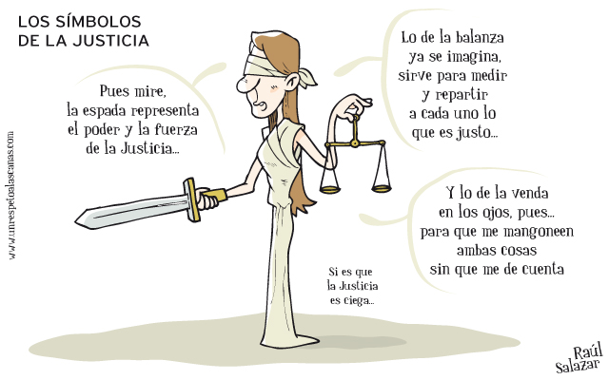





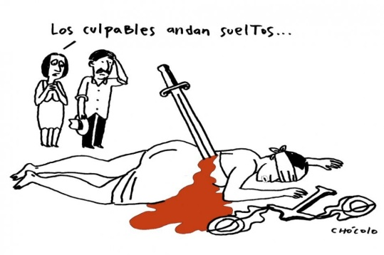



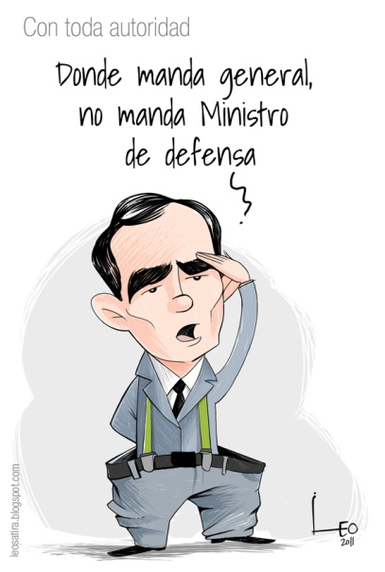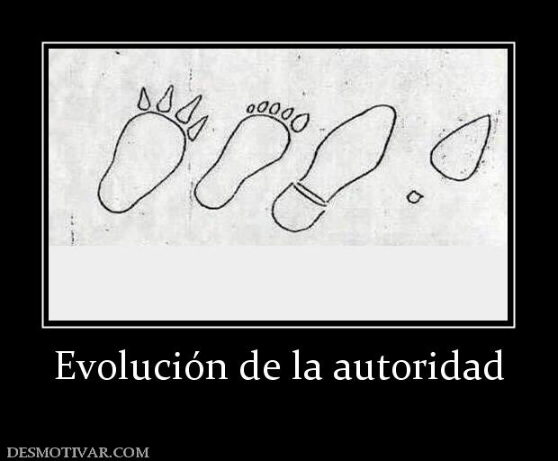









**ACTIVIDAD:**

1. Observa las imágenes y analice la información, con ella elabora una reflexión de una cuartilla, en tu cuaderno (no olvides pegar la guía)
2. Piensa en las cosas que a diario suceden en Colombia y relaciona esos sucesos con las imágenes que aquí se muestra. Escribe en tu cuaderno como podría ser la solución a los problemas sociales que se presentan.